Отчет по мероприятиям посвященным
Году родного языка и народного единства

ГАПОУ «Мензелинский педагогический колледж имени Мусы Джалиля»
(наименование ПОО)

№  п/п | Наименование  мероприятия (конференция,  олимпиада, конкурс, классный час и т.д) | Дата  проведения | Количество  участников | Краткое описание  мероприятия, результаты | 3-4 фотографии
1 | Конкурс Инсценировок по произведениям Г.Тукая среди воспитанников ДОУ Северо-восточного региона Республики Татарстан | 21.04.211 | 92 | Инсценировка сказок воспитывает интерес к литературному творчеству отдельных авторов; формирует эстетический вкус, укрепляет чувства дружбы, поддержки и взаимовыручки. Именно с такой целью прошел Конкурс Инсценировок по произведениям Г.Тукая среди воспитанников ДОУ Северо-восточного региона Республики Татарстан (в рамках региональной Недели, посвященной 135-летию со дня рождения Габдуллы Тукая). На сцене педколледжа настоящими актерами себя почувствовали 7 творческих коллективов детских садов г. Мензелинск. | Приложение 1
2 | Конкурс стихотворений собственного сочинения, посвященных Г.Тукаю, среди школьников СОШ и студентов ПОО Северо-восточного региона Республики Татарстан. | 22.04.21 | 19 | Конкурс стихотворений собственного сочинения, посвященных Г.Тукаю, среди школьников СОШ и студентов ПОО Северо-восточного региона Республики Татарстан (в рамках региональной Недели, посвященной 135-летию со дня рождения Г.Тукая)  Конкурс проводится в два этапа:  1 этап – заочный: Работы принимались на татарском и русском языках.  2 этап – очный. По итогам заочного тура определились участники очного этапа, которые были приглашены в Колледж для декламации своего стихотворения членам жюри. | Приложение 2
3 | Мероприятие в колледже в честь дня рождения великого татарского поэта Габдуллы Тукая | 26.04.21 | 94 | 26 апреля –день рождения великого поэта татарского народа Габдуллы Тукая. Традиционно этот день отмечается широко. Этот год юбилейный. В колледже уже прошли мероприятия регионального уровня, посвящённые этой знаменательной дате. Сегодня Актовый зал распахнул свои двери нашим студентам. Открытие Недели филологов было приурочено к 135-летию великого поэта. Звучали стихи о родном языке. Студентами 2Г группы была показана инсценировка стихотворения Г.Тукая «Су анасы». Затем преподаватель татарского языка Гилязетдинова Г.М.провела со студентами первых курсов игру-викторину «Башваткыч». Как и в телевизионной одноимённой игре, участники не только отвечали на сложные вопросы ведущего, но и рассказали о себе и показали домашние «заготовки». Болельщики выручали своих. Вопросы достались даже преподавателям. За правильно угаданные ответы гости получали сладкие призы. А победители, как и полагается, были награждены ценными подарками. Даже был разыгран суперприз:для этого необходимо было угадать пословицу по стихотворению Габдуллы Тукая.  Такое же мероприятие было проведено и для 8 классников Мензелинского муниципального района. | Приложение 3
4 | мероприятие «Татар халык бэетлэре», приуроченное к году родных языков. | 27.04.21 | 24 | В краеведческом музее города прошло мероприятие «Татар халык бәетләре», приуроченное к году родных языков. В рамках недели было организовано посещение мероприятия студентов 3Г группы специальности Дошкольное образование. Перед ними выступили работники музея. Они познакомили детей с одним из древних жанров УНТ. Прозвучали лучшие образцы татарского фольклора в исполнении Якиевой Л.Г, Теряевой А.И.  Мероприятие было и познавательное, и воспитательное. Прошло в непринуждённой форме, дружеской обстановке. | Приложение 4
5 | Воспитательное мероприятие «Пусть не говорят» об опасности тотального распространения сквернословия, о влиянии матерной речи на человека, о бережном отношении к языку. | 29.04.21 | 82 | В Актовом зале педколледжа прошло мероприятие по русскому языку и культуре речи. Преподаватель русского языка и литературы Титова Неля Музафаровна вместе со студентами – первокурсниками вела воспитательный час в формате телепередачи "Пусть не говорят" об опасности тотального распространения сквернословия, о влиянии матерной речи на человека, о бережном отношении к языку. Ей помогали и активно участвовали в данном мероприятии студенты 1Б группы специальности Прикладная информатика.  …Дело было в дискотеке. Произошла обычная ссора из-за ничего. Говорят сами участники этого неприятного происшествия. Пришлось пригласить Криминалиста, Прокурора, Священнослужителя, Врача, Экспертов, Депутата, Психолога. В телепередаче было горячее обсуждение о вреде матерных слов, сквернословия. Каждый гость объяснял и доказывал вред данной привычки, аргументируя примерами из их личного опыта в деятельности. «Изюминкой» передачи было интервью с М. Задорновым о корнях сквернословия.  Во второй части мероприятия зрителям был продемонстрирован видеоролик «Живое слово. Блин», который был удостоен 3 места Всероссийского конкурса. | Приложение 5

Приложение 1
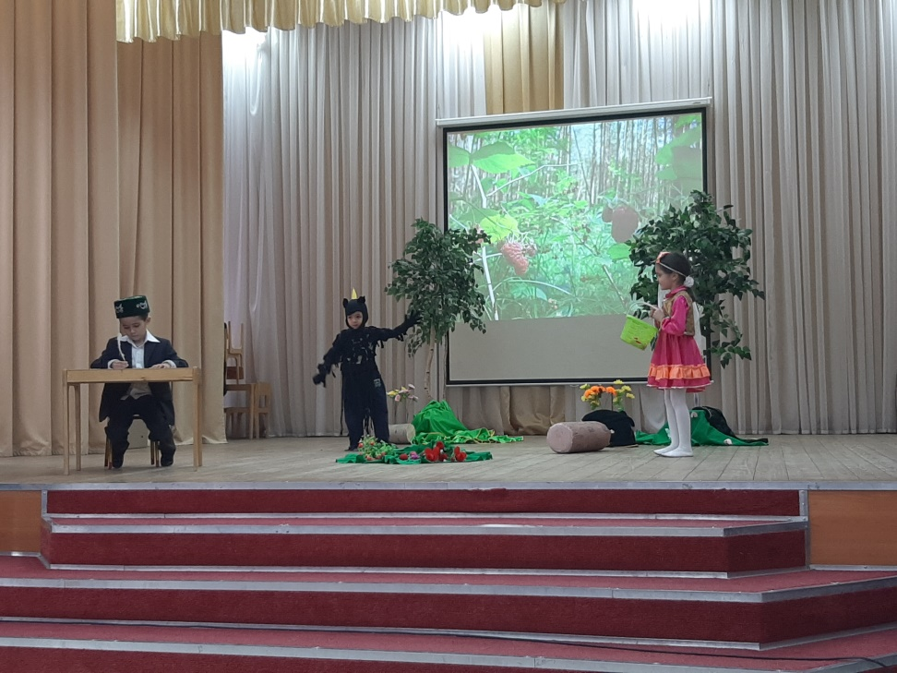

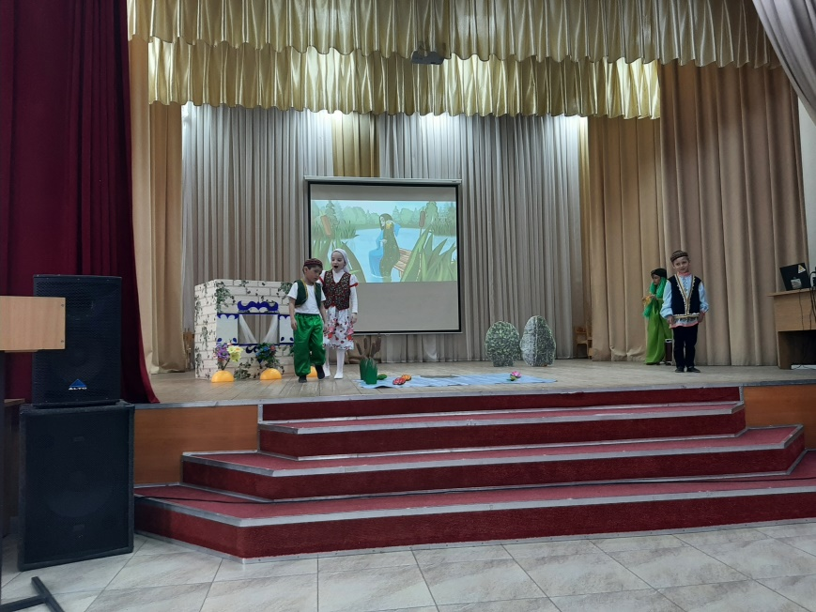
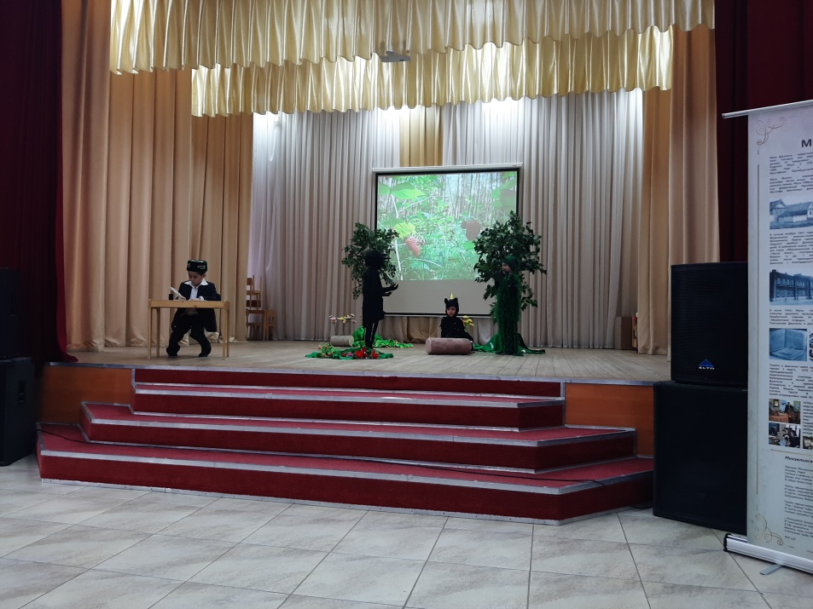
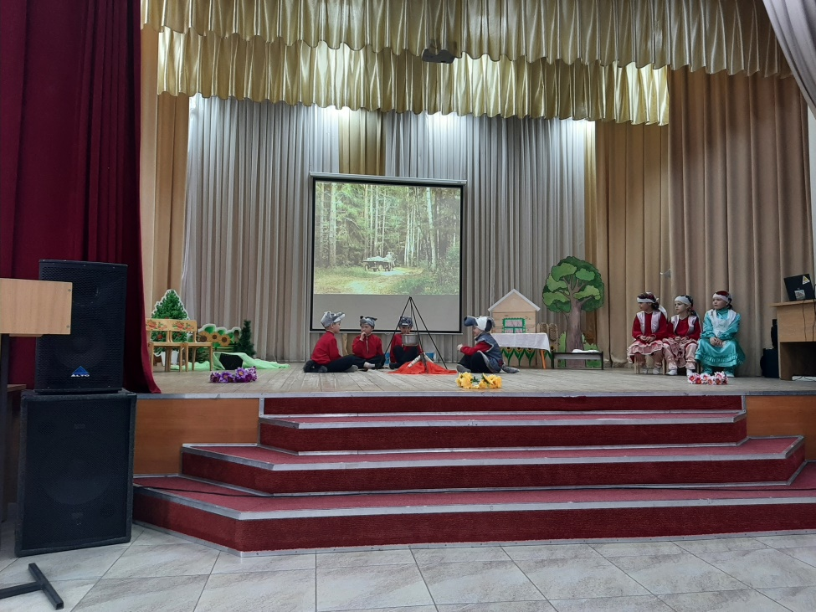

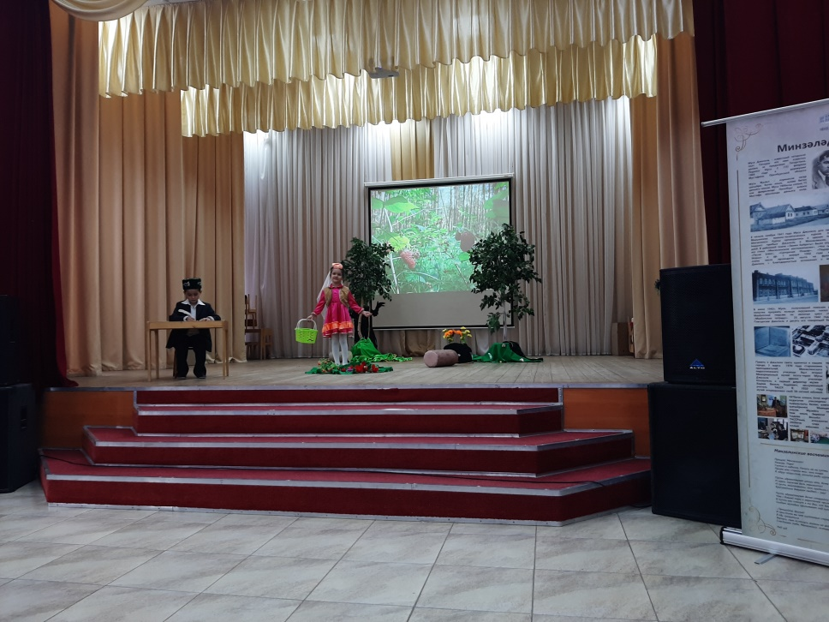

Приложение 2

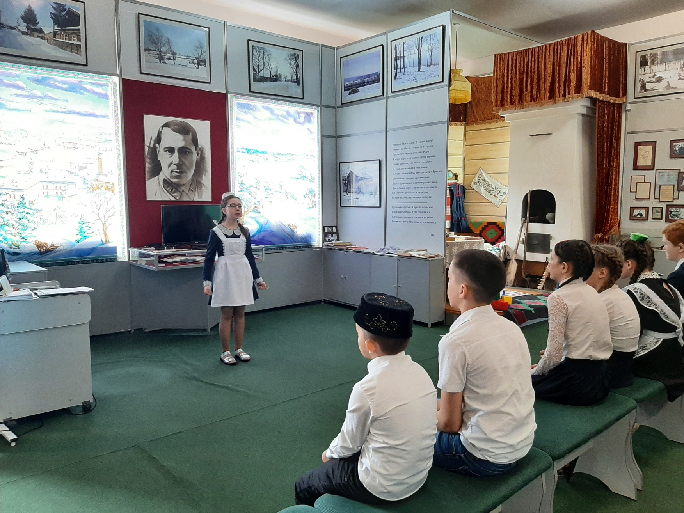
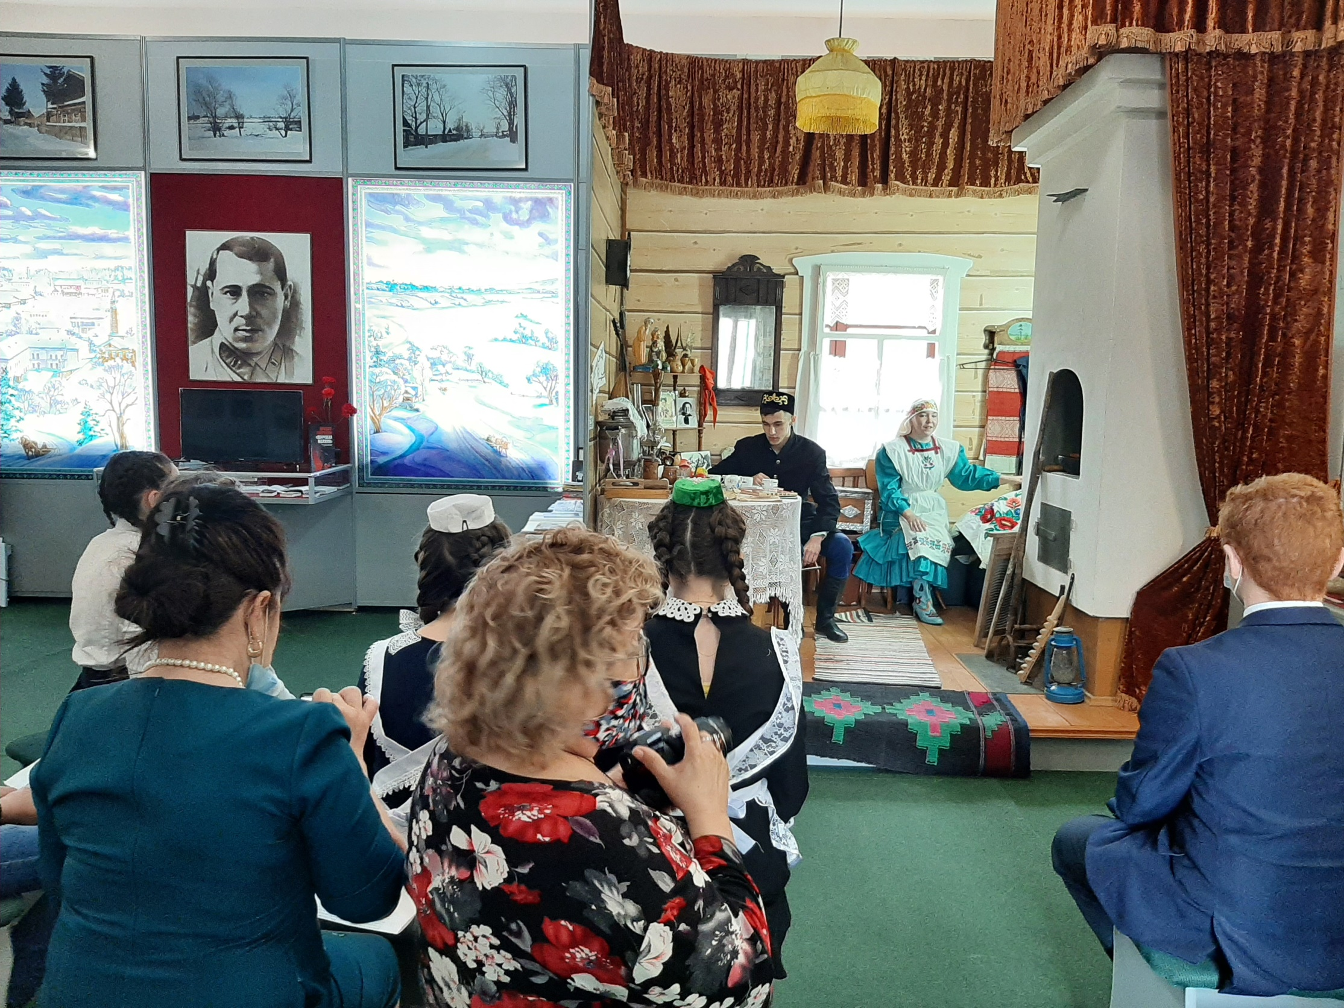
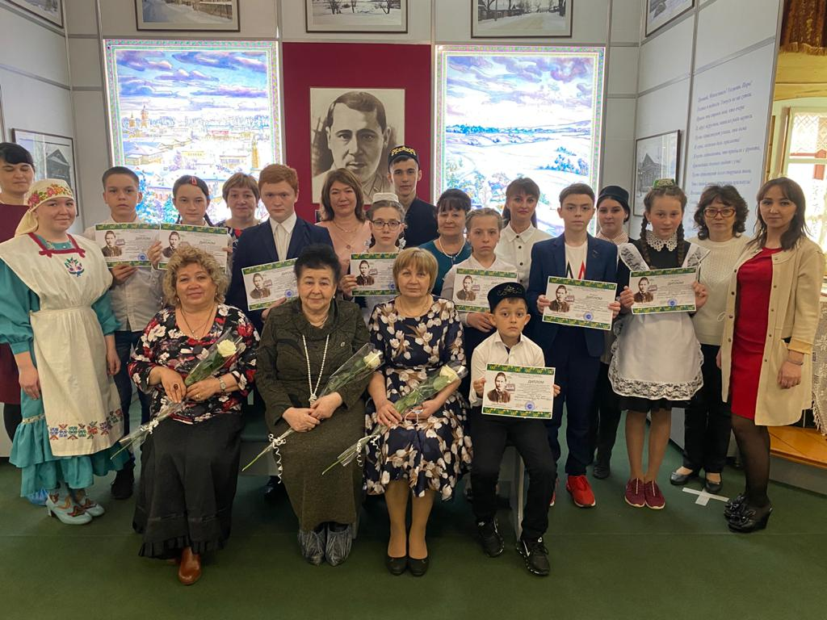
Приложение 3
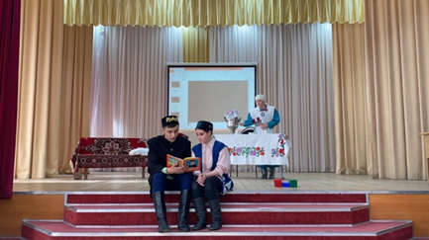

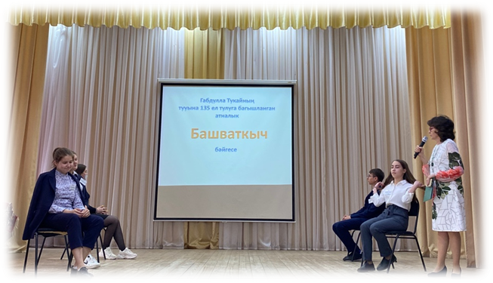

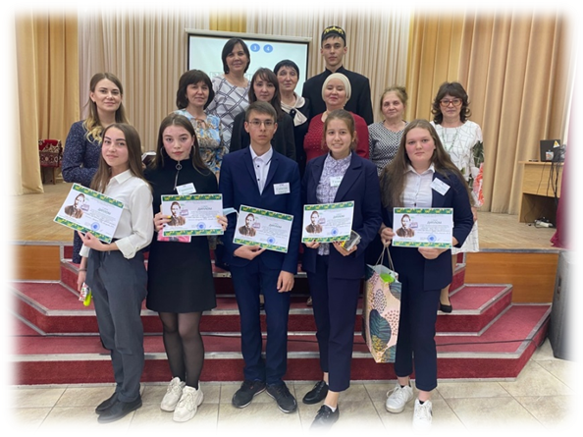
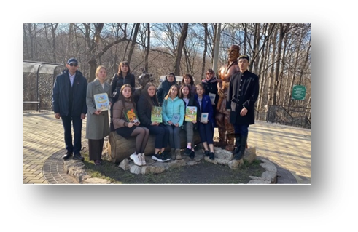
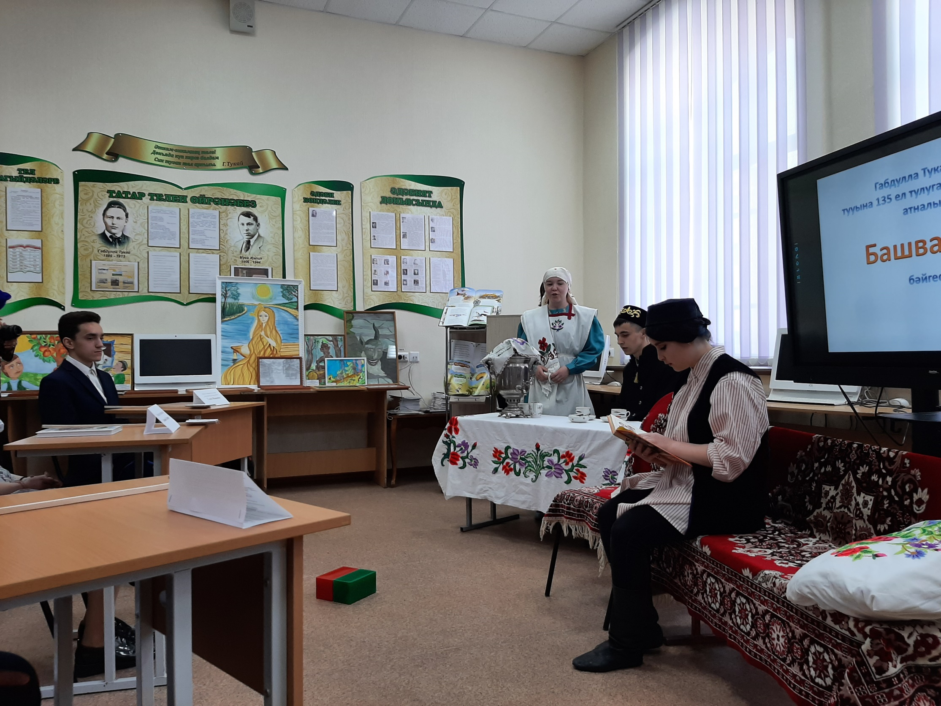
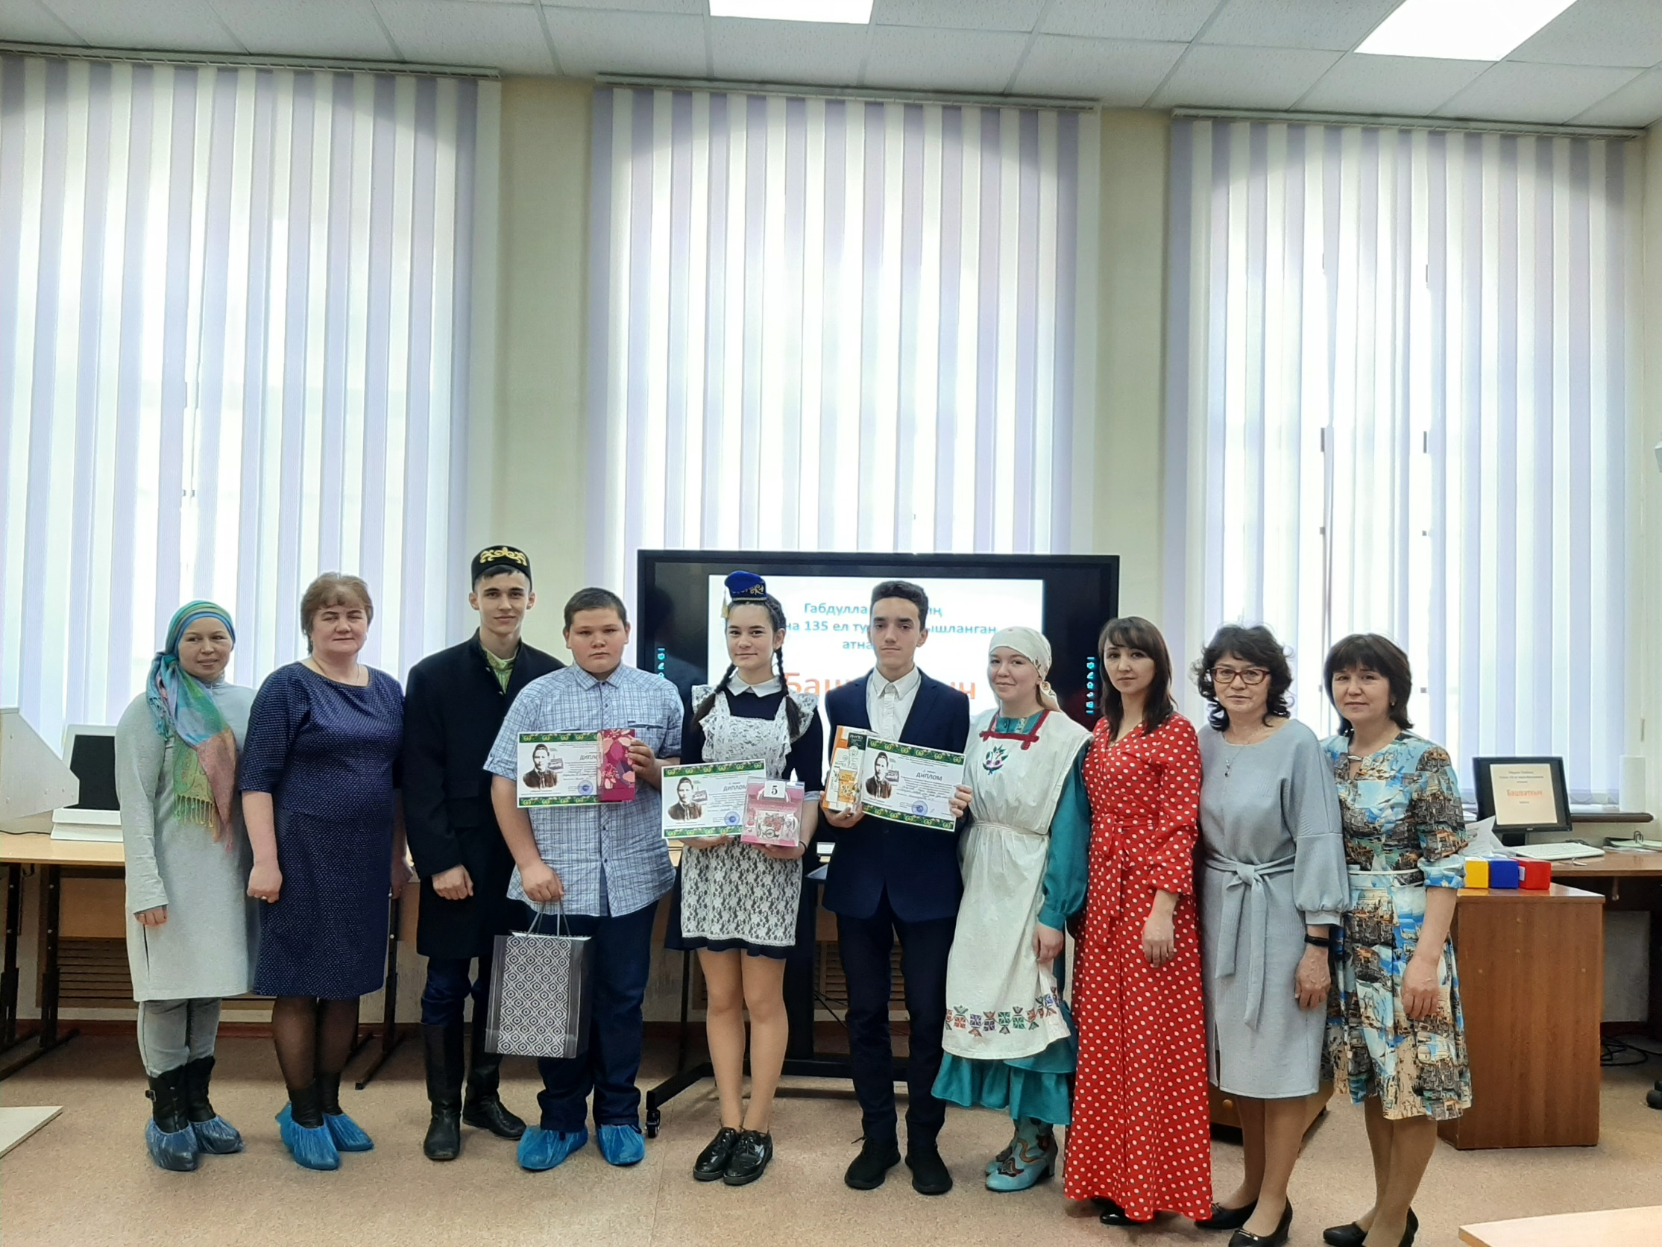

Приложение 4
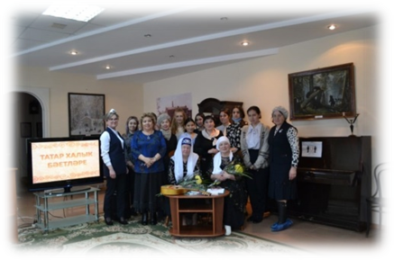
Приложение 5
